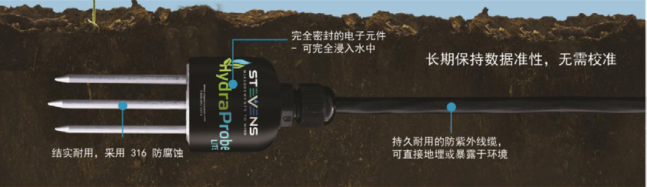

HydraProbe Lite便携式土壤三参数测量仪

HydraProbe Lite 介电谱精确的数据和信号特征有助于找出影响土壤水分测量的误差因素，包括温度、盐分和土壤类型。 这方法通过了来自多家科学刊物进行的最严格的科学审查，包括《Vadose Zone Journal》、《American Geophysical Union》、和《The Journal of Soil Science Society of America》。
技术参数
HydraProbe Lite 土壤传感器-技术参数
测量参数 | 精度 | 量程 | 分辨率
无机土和矿质土的土壤湿度 | 大部分土质的土壤湿度：  ± 0.01 WFV  细黏土的土壤湿度：  ± ≤0.03* | 完全干燥 -  完全饱和 | 0.001
电 导 率 | ± 2.0% 或 0.02 S/m，取两者中高值 | 0 - 1.5 S/m | 0.001
温 度 | ± 0.3° C | -10°C - 60° C | 0.1°C
不同传感器的测量 偏 差 | ± 0.012 WFV (θ m3 m-3)
供电和通讯
电源供应器 | 9-20 VDC
耗 电 | 休眠状态：<1 mA 激活状态：<10 mA
尺寸规格
传感器长度 | 11.5 cm
传感器直径 | 4.0 cm
探针长度 | 5.6 cm
传感器感应体积 - 圆柱体部分 | 长度: 6.5 cm直径: 4.0 cm

